{产品（项目）名称}
《ND资源库接入申请》

1. 适用范围
ND资源库面向企业乃至所有应用领域的资源管理和服务平台。需要接入ND资源库的所有业务产品、AP应用的产品经理、技术经理以及开发人员，需要使用此文档，明确对接接口的相关需求。

2. 对接流程

2.1拓扑结构
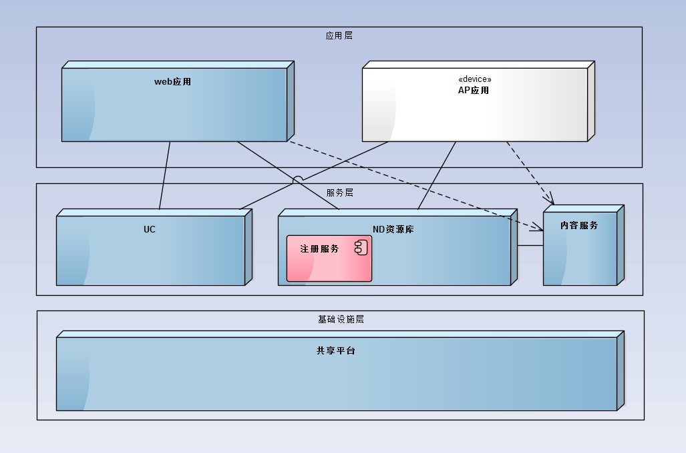

2.2利益相关者
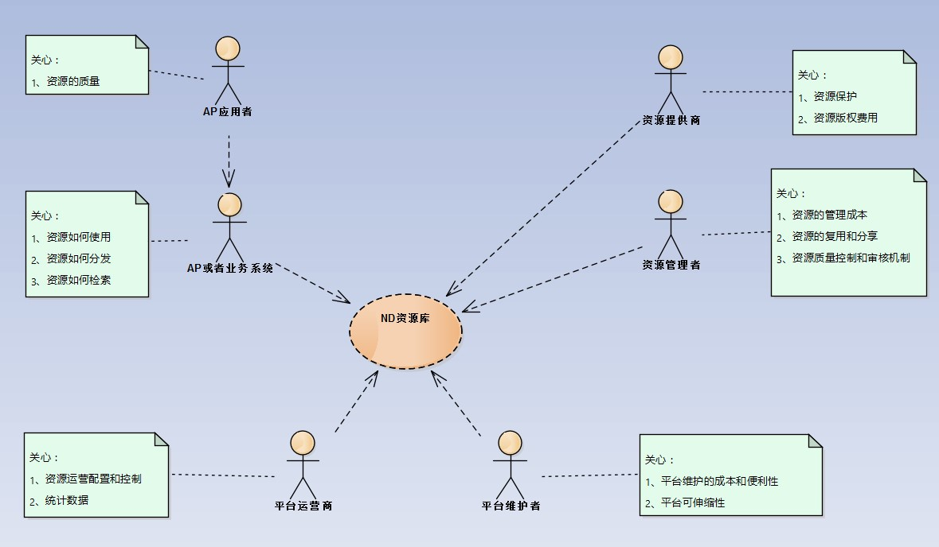

2.3业务对象
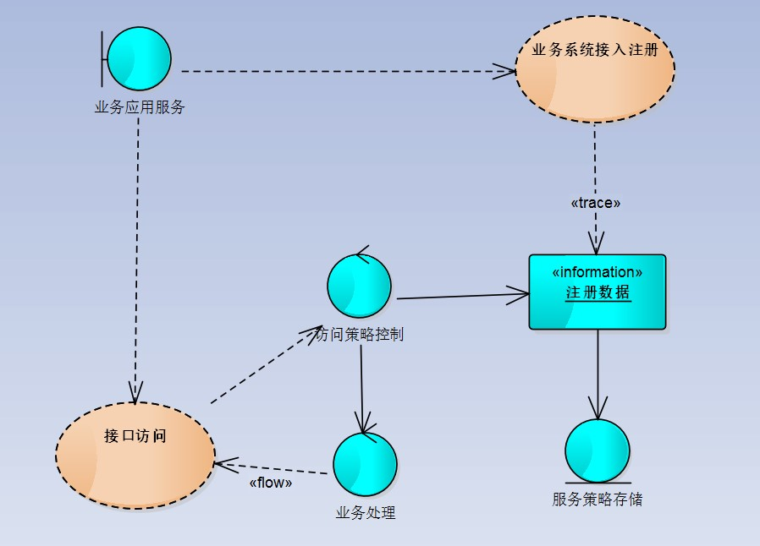

2.4业务流程
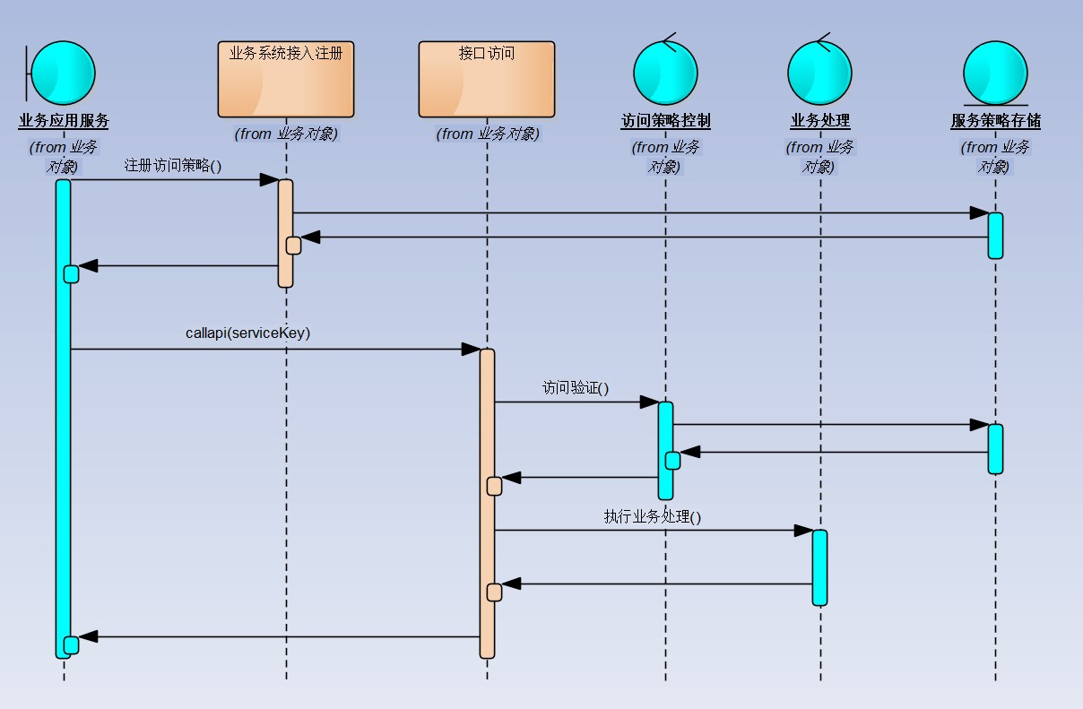
- 业务系统或者AP应用，首先需要通过服务注册接口，像ND资源库注册申请一个业务应用的service key，同时明确访问的策略需求。具体内容如下：

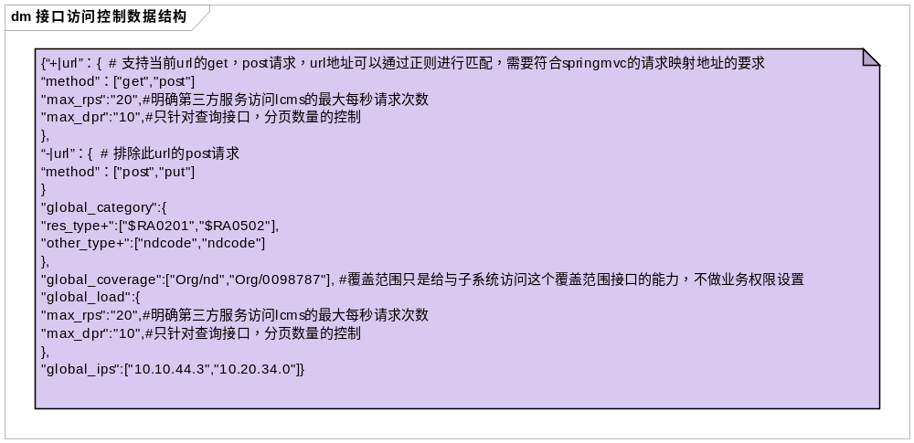
- 注册成功后，请求所需要的接口的同时，需要携带service key进行访问。有访问策略组件负责验证访问授权。

3. 任务安排
对接人 | 任务描述 | 时间
业务系统或者AP对接人员 | 1.负责服务注册  2.负责对接程序的开发  3.负责对接调试
ND资源库支持人员 | 1.负责接口讲解  2.负责接口对接技术支持
QA人员 | 1.负责对接后的接口联调测试

